Coisas que seriam legais de incluir:
- Disponibilizar arquivos atualizados do plugin e drivers.
- Disponibilizar os arquivos do w3, cliente e credenciado.
- No modulo de certificado, poderia ter um tutorial de instalação da assinatura e possíveis erros que podem acontecer nesse processo.
No modo mobile, a barra de baixo poderia ser removida. 2 ícones de acesso. 1 para o menu e o outro, para uma busca rápida de qualquer palavra-chave.
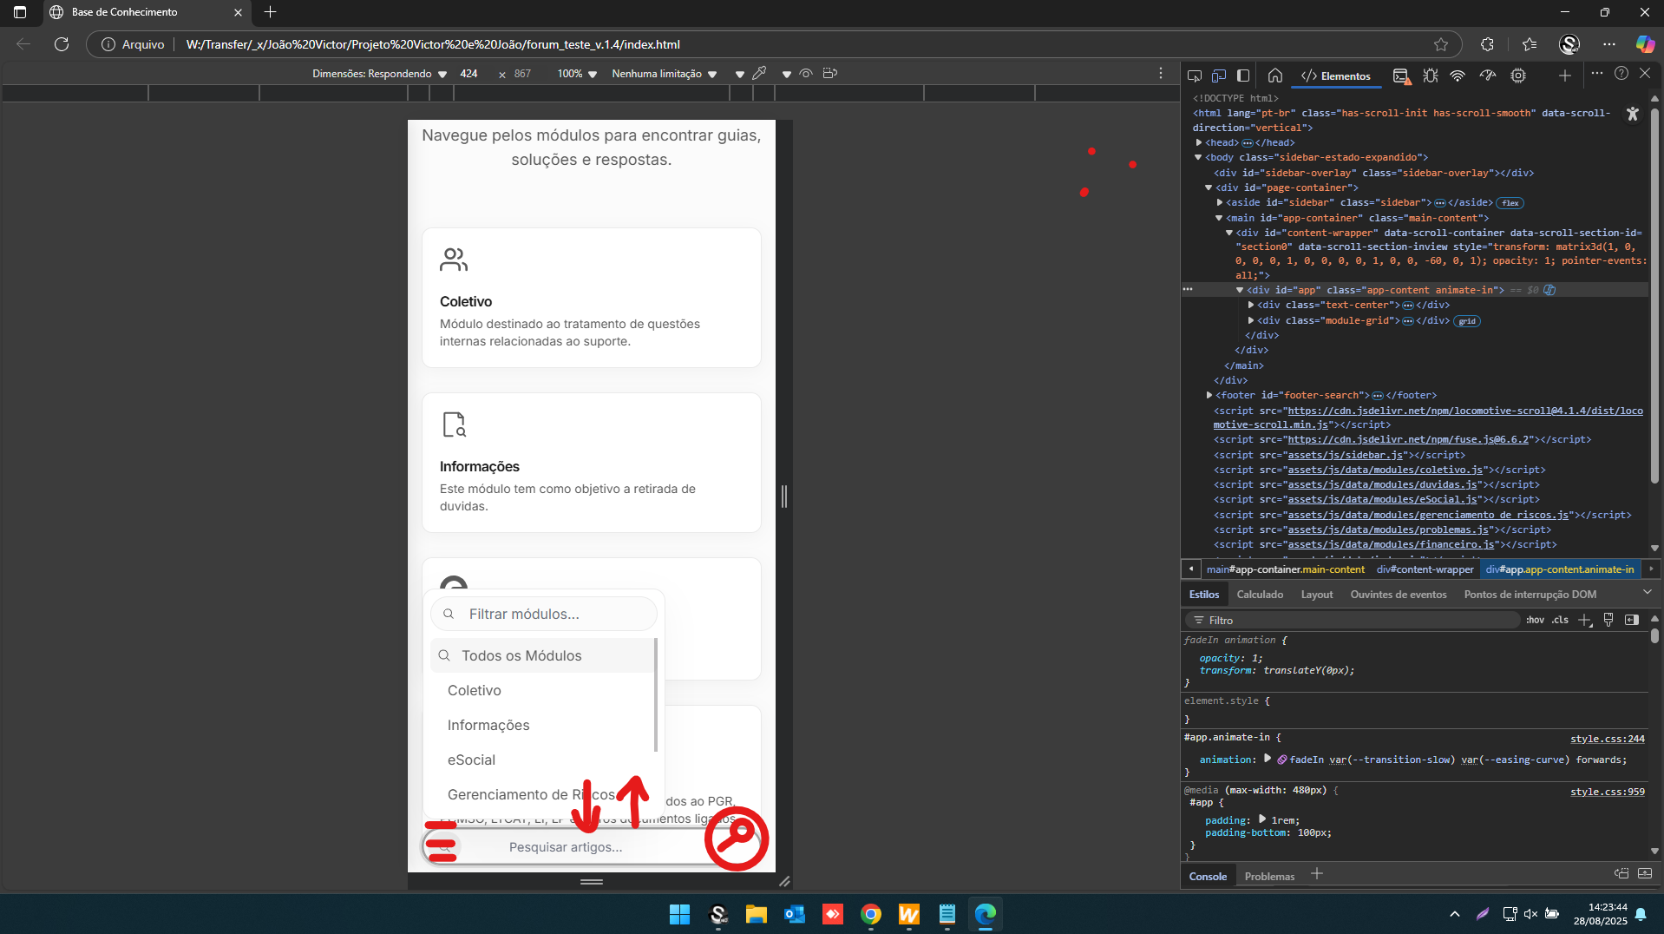
Existe um espaço em branco na barra de busca. Seria interessante se a barra se expandisse ao clicar em “Todos os Módulos” e retraísse de forma lateral diminuindo o comprimento da barra de busca para de foco.
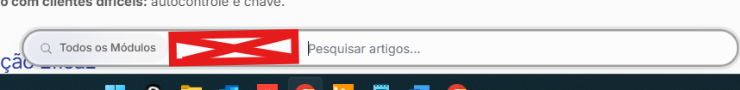
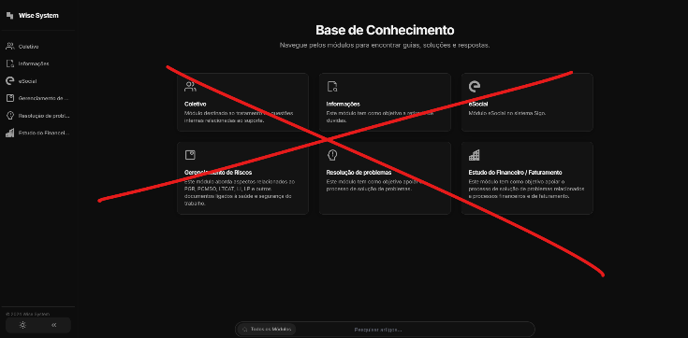
Na tela inicial, não deveria mostrar os mesmos módulos que aparecem na esquerda. Poluição visual.
Poderia ser substituído por uma introdução do site.

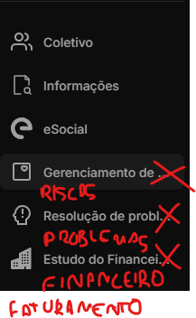
Na barra lateral, os módulos com mais caracteres deveriam aparecer por completo. Acredito que fique mais agradável de ler.
-----------------------------------------------------------------------------------------------
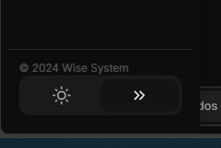
Remover passo extra para alterar entre o compacto e o fixo.
-----------------------------------------------------------------------------------------------
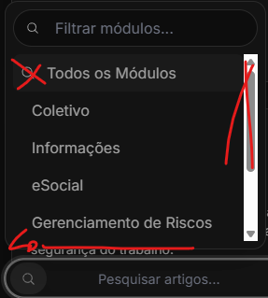
Diminuir alguns pixels dessa aba para que a pessoa entenda que há mais conteúdo ao scrollar mesmo sem a barra lateral.

O botão “Todos os Módulos” tem a mesma função de retornar pela barra de navegação no topo da página:

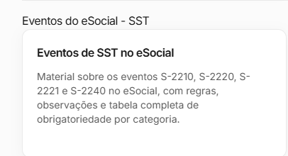
Ao acessar esse módulo, o CSS do site muda e a logo da Wise fica com uma linha azul abaixo.

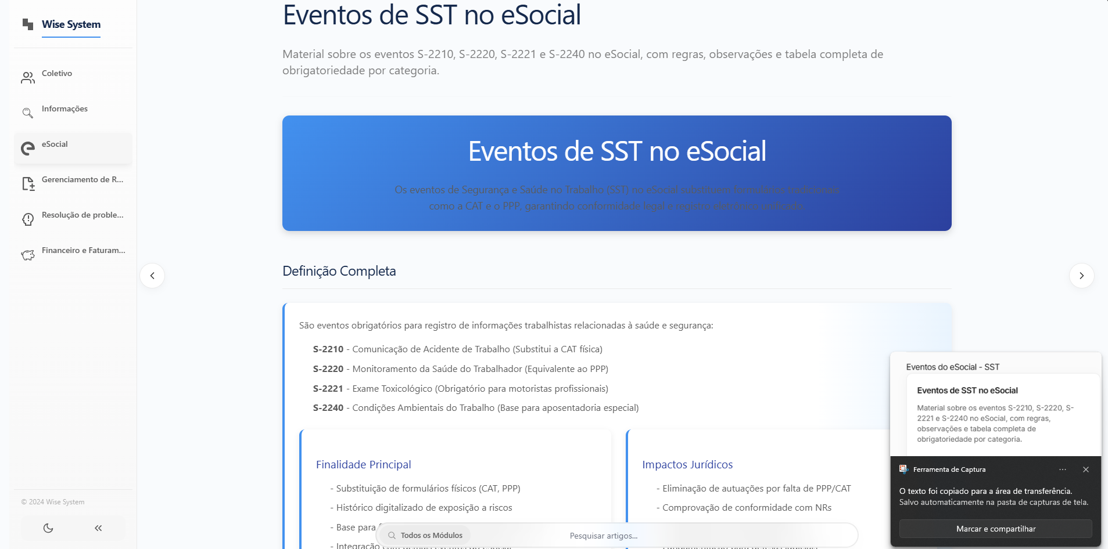
No módulo bugado, acredito que a barra lateral comprimida tenha ficado até mais confortável de ler. Só precisaria centralizar os ícones.
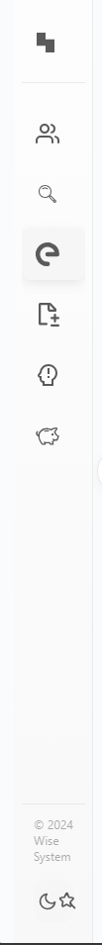

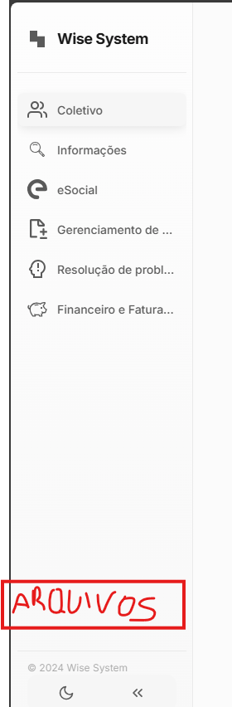
Os arquivos que precisam ser baixados, poderiam ficar na barra lateral e fixadas em baixo.
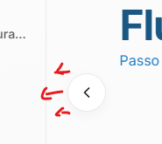
O botão de avançar ou retroceder poderia ter um feedback de que está sendo pressionado.

